Доклад
о развитии технозоны Детского Арктического Технопарка
Дома детского творчества

На современном этапе важными приоритетами государственной политики в системе дополнительного образования является поддержка и развитие детского технического творчества, привлечение молодежи в научно-техническую сферу профессиональной деятельности и повышение престижа научно-технических профессий.
На основании распоряжения Министерства образования и науки Архангельской области с 2019 года Дом детского творчества определен технозоной Детского Арктического Технопарка Архангельской области.
Цель создания Технозоны – создание научно-образовательной, творческой, высокотехнологической среды для дальнейшего развития детского технического творчества, адаптированного к современному уровню развития науки, техники, технологий и направленного на развитие инженерно-технических компетенций обучающихся.
Создание Технозоны направлено на решение следующих задач:
- увеличение количества обучающихся, вовлеченных в объединения технического творчества;
- профессиональная ориентация обучающихся на инженерные профессии;
- обновление содержания дополнительных общеобразовательных программ технической направленности с учетом взаимодействия с образовательными организациями и предприятиями производственной сферы;
- повышение профессионального уровня педагогов дополнительного образования через курсовую подготовку и систему семинаров;
- организация сетевого взаимодействия образовательных организаций с промышленными предприятиями;
- увеличение количества обучающихся, принявших участие в региональных, российских, международных мероприятиях технической направленности.
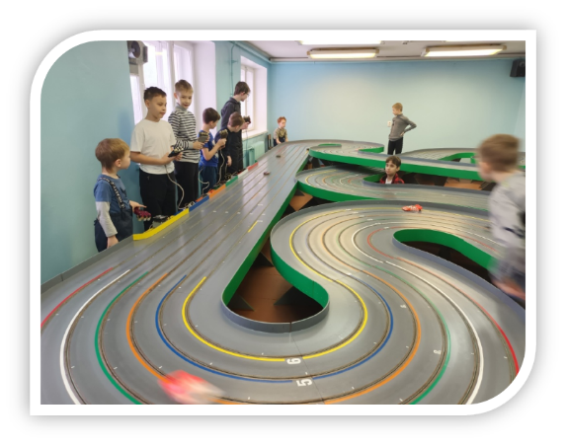
В 2025-2026 учебном году образовательный процесс в объединениях технической направленности организован на базе Дома детского творчества, клубов технического творчества «Корчагинец», «Парус», «Картинг», «Радиоконструирование», расположенных в разных микрорайонах города и по сетевому взаимодействию в детских дошкольных образовательных организациях №5 и 13, что позволяет обеспечить доступность дополнительного образования.
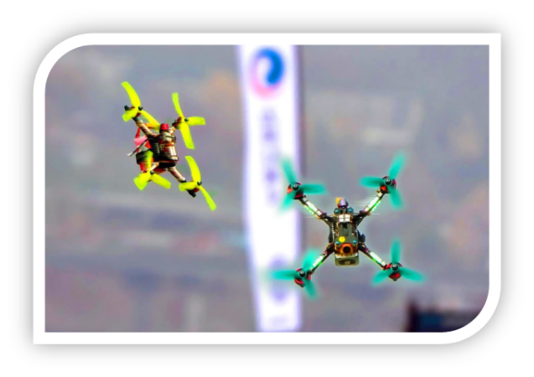
В технозоне обучающиеся занимаются как традиционными видами технического творчества, которые сохранились в учреждении с 70-х годов: начально-техническое моделирование, картинг, радиоконструирование, авиамоделирование, судомоделирование, автотрассовый, радиосвязь и электроника, так и новыми направлениями: робототехника, 3Д Моделирование, 3Д-ручка, 3Д конструирование, легоконструирование.

В этом учебном году в учреждении осуществляется обучение по 16 дополнительным общеобразовательным общеразвивающим программам технической направленности.
Образовательные программы, прошедшие независимую оценку качества образования, разработаны с учетом практико-ориентированного обучение с применением проектных методик, решения реальных инженерных и изобретательских задач, они соответствуют принципам доступности, последовательности, систематичности и возрастным особенностям детей.

В 40-ка учебных группах объединений технического творчества занимается 426 детей и подростков в возрасте от 7 до 18 лет.
№  п/п | Образовательная  программа | Кол-во  обуч-ся | Кол-во групп | Дислокация
1. | Спортивное судомоделирование | 24 | 3 | клуб «Парус»
2. | Спортивное судомоделирование. Новичок | 10 | 1 | клуб «Парус»
3. | Трассовый автомоделизм | 13 | 1 | клуб «Корчагинец»
4. | Юный авиатор | 40 | 3 | клуб «Корчагинец»
5. | Юный картингист | 20 | 2 | клуб «Корчагинец»
6. | Радиоконструирование | 44 | 4 | клуб «Радиоконструиро-вание»
7. | Радиосвязь и электроника | 20 | 2 | ДДТ
8. | Робототехники | 40 | 4 | клуб «Корчагинец»
9. | Легоконструирование | 42 | 4 | МДОУ № 5
10. | 3Д Моделирование | 10 | 1 | клуб «Корчагинец»
11. | 3Дручка | 48 | 4 | клуб «Корчагинец»
12. | 3Д-ручка (дети ОВЗ) | 10 | 1 | клуб «Корчагинец»
13. | 3Дконструирование | 50 | 4 | клуб «Корчагинец»
14. | - Легоконструирование | 35 | 4 | МДОУ № 13
15. | - Робототехники | 10 | 1 | ДДТ
16. | - Робототехника Лего. Первый робот | 10 | 1 | ДДТ
 |  | 426 | 40

По сравнению с 2019 годом (295 обучающихся) контингент вырос на 44% обучающихся, что свидетельствует о востребованности технического творчества.

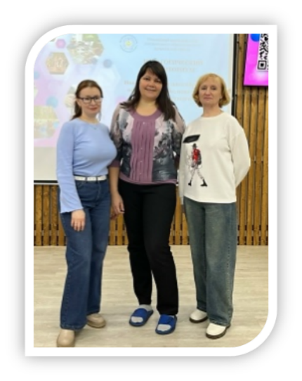
Реализацию образовательных программ обеспечивают 11 педагогов дополнительного образования технического творчества из них: 5 внешних и 1 внутренний совместитель. Педагоги систематически повышают профессиональный уровень, проходят курсовую подготовку, участвуют в методических мероприятиях.
В 2025 году:
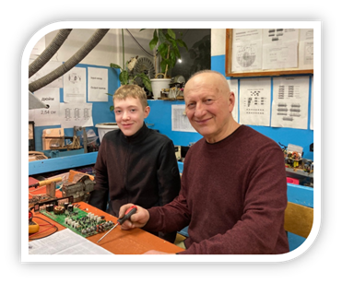
- проведен целевой мастер-класс для учителей технологии общеобразовательных школ города по робототехнике (май), в котором приняли участие педагоги МОУ «СОШ № 2,5,6»;
- в рамках регионального фестиваля детского технического творчества «Ресурс» педагоги приняли участие в консультации по обмену инновационным опытом в области разработки программно-методического обеспечения и реализации дополнительных общеобразовательных программ технической направленности.
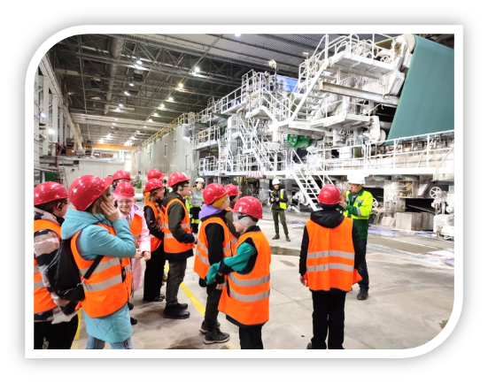
С целью знакомства с производством, современной инфраструктурой и инженерными специальностями для обучающихся объединений технической направленности были организованы выездные экскурсии на промышленные предприятия и в учреждения среднего профессионального образования.
За последние три года 158 обучающихся посетили:
- ГАПОУ АО «Котласский электромеханический техникум»,
- ГАПОУ АО «Коряжемский индустриальный техникум»,
- Филиал АО «Группы Илим» в городе Коряжме.
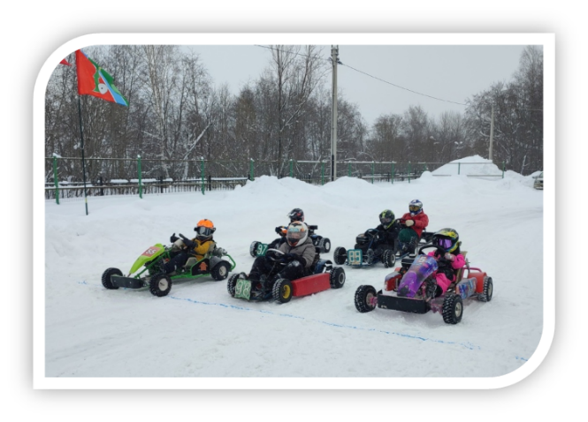
Важным направлением деятельности для развития технозоны является ознакомление детей дошкольного и младшего школьного возраста с возможностями технических объединений. Ежегодно более 250 воспитанников детских дошкольных образовательных организаций и начальных классов общеобразовательных школ посещают экскурсии в клубы технического творчества.

В учреждении имеется успешный опыт организации и проведения мероприятий разного уровня. Ежегодно проводятся открытые городские соревнования по техническим видам спорта: судомодельному, автотрассовому, авиамодельному, радиосвязи, кольцевым гонкам на картах, робототехнике. В 2025 году впервые проведены городские соревнования по пилотированию квадрокоптеров.
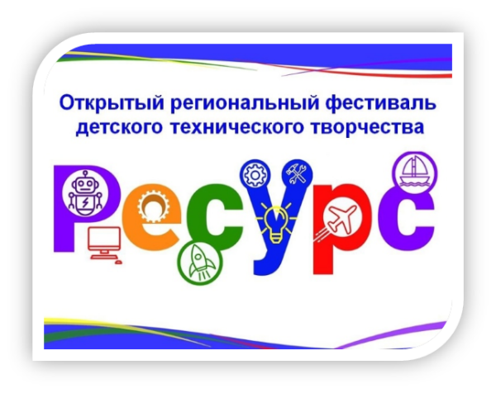
С 2018 года проводится открытый региональный фестиваль детского технического творчества «Ресурс», в котором ежегодно принимают участие более 100 обучающихся из образовательных организаций Архангельской области.
Ежегодно увеличивается количество обучающиеся объединений технической направленности участвующих в соревнованиях различного уровня, в которых обучающиеся становятся победителями и призерами: 2023 году – 21 призовое место, 2024 год – 23 места, 2025 год – 27 мест.
Тридцать обучающихся объединений технического творчества, показавшие высокие результаты участия в соревнованиях различного уровня - обладатели именной стипендии благотворительного фонда «Илим Гарант».
Для обучения детей в объединениях технической направленности учреждение располагает материально–технической базой: коллективная любительская радиостанция, бассейн для запуска моделей объемом 30 м.куб., картинг-машины, картинг-трасса, кордо-дром для запуска кордовых авиационных моделей, автоматическая автотрасса, токарные и фрезерные станки, станки с числовым программным управлением, наборы лего-конструкторов различной сложности, ЗД принтеры, ЗД ручки, компьютерная техника.
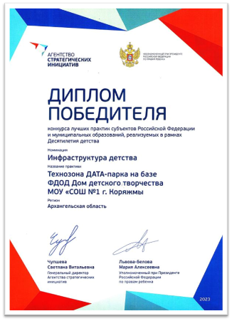
Деятельность Технозоны высоко оценена на федеральном уровне. В 2023 году практика «Технозона ДАТА-парка на базе ФДОД "Дом детского творчества" МОУ "СОШ №1 г. Коряжмы"» была представлена на конкурс лучших практик субъектов Российской Федерации и муниципальных образований, реализуемых в рамках Десятилетия детства.
Из 5258 заявок, поданных из 58 субъектов РФ, практика Дома детского творчества была признана лучшей в номинации «Инфраструктура детства».

Перспективы развития Технозоны:
- Открытие дополнительных групп в школах и детских садах для увеличения охвата детей техническим творчеством;
- расширение сетевого взаимодействия с новыми партнерами;
- открытие новых объединений технического творчества;
- обновление материально-технической базы.
